Guía de aprendizaje Diversificada semana 19
Nombre del Estudiante |  |  | Curso: 5º año A
Nombre del Estudiante |  |  | Fecha: 10 al 14 de agosto
Unidad: 1 | “Disfrutar de la lectura y desarrollar la imaginación”
O.A.P. | Comprender estructura y característica de un texto no literario, la noticia. Observando, leyendo e identificando en base a un textos y ejemplos pictóricos. (OA 6 – N1- 5°- Priorización Curricular)
Habilidad | Comprender, Describir
Docente: | Oriana Salinas Sanhueza  Katherine Artillería Garcia  Psicopedagoga PIE | Asignatura: | Lenguaje y comunicación

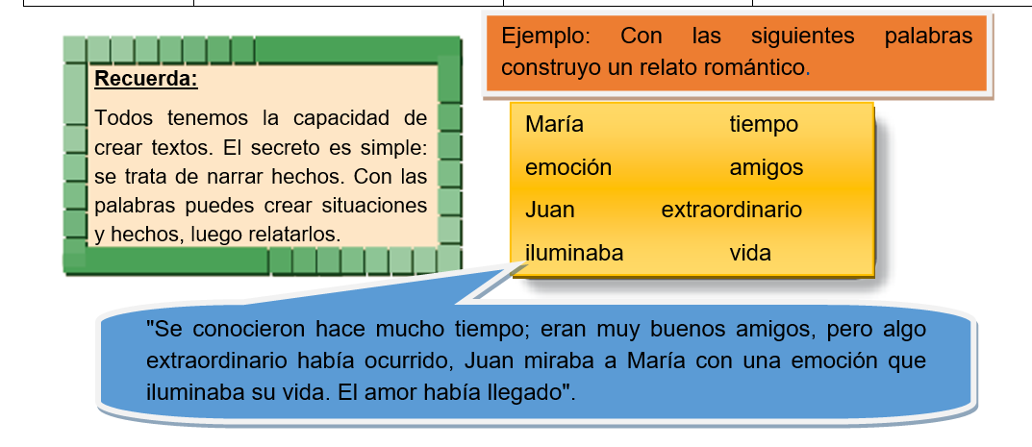

Practiquemos
I. Con las siguientes palabras, escribe un cuento gracioso:
hormiga-llorando-león-pregunta
¿por qué?-elefante-pegó-que
me-abusivo-y para-¡empuja!

__________________________________________________________________________
__________________________________________________________________________
__________________________________________________________________________
__________________________________________________________________________
__________________________________________________________________________
__________________________________________________________________________
II. Con las siguientes palabras, escribe un relato fantástico:
capitán-cosmos-androide-intergaláctico
estrellas-enemigos-espacio sideral
nave espacial

__________________________________________________________________________
__________________________________________________________________________
__________________________________________________________________________
__________________________________________________________________________
__________________________________________________________________________
__________________________________________________________________________
IV. Con las siguientes palabras, crea un mensaje para tus compañeros.
Amigos/as - jugar- abrazo - después - acabe- extrañar
Estudiar - familia- quiero - contar- hasta

__________________________________________________________________________
__________________________________________________________________________
__________________________________________________________________________
__________________________________________________________________________
__________________________________________________________________________
__________________________________________________________________________
TAREA
- Realiza las actividades de tu texto de estudio, en las páginas 74 a la 81, cada pregunta debe ser respondida en tu cuaderno.

Califica la actividad
Para poder conocer tu estado de avance me gustaría que respondieras estas preguntas para tenerlo en cuenta para la próxima:
¿Cómo la encontraste? ¿Te resulto difícil o fácil realizarla? Escribe alguna sugerencia
_______________________________________________________________________________________________________________________________________________________________________________


Querido/a estudiante y apoderado/a:
En relación a lo que está aconteciendo en la actualidad en nuestro país, es normal que se te presenten dudas al momento de resolver lo que se te solicita. Es por esto que, si tienen dudas, pueden comunicarse conmigo al número por WhatsApp +56935185069 de las 09:00 a las 18:00 hrs.
Te extraño mucho, pero ahora es momento de cuidarnos y quedarnos en casa, cariños – Katherine Artillería – Psicopedagoga PIE.



